Единый портал государственных услуг https://www.gosuslugi.ru/ (ЕСИА)
Сайт gosuslugi.ru объединяет госуслуги в одном месте. Часть электронных госуслуг можно получить не выходя из дома: вы просто заполняете электронную форму, и система выдает результат (оплата штрафов ГИБДД, налоговой или судебной задолженности; проверить состояние пенсионного счета).
Другие услуги — частично дистанционные: вы подаете заявку на сайте, а за результатом приходите лично. Например, чтобы зарегистрировать автомобиль, вы подаете заявку через интернет, а потом приходите в назначенное время в ГИБДД за готовым документом. Частично дистанционные услуги тоже экономят время. Вы придете в ведомство один раз вместо двух; вас примут в назначенное время без очередей. Электронное заявление проверятся автоматически: если в нем найдется ошибка — исправите ее на сайте, идти в ведомство не придется.
Для чего нужен личный кабинет на портале государственных услуг?
В Личном кабинете портала госуслуг хранится вся информация по заказанным услугам, обращениям, платежам. Через Личный кабинет можно настроить уведомления, следить за ходом рассмотрения заявлений и статусом платежей. Доступ ко всем необходимым услугам осуществляется 24 часа в сутки, 7 дней в неделю.
Как зарегистрироваться на портале государственных услуг?
Зарегистрировать учетную запись прямо на портале Госуслуг и поднять уровень учетной записи до «Подтвержденной». Для этого вам необходимо будет пройти 3 шага, описанных ниже:
Вариант 1
Шаг 1. Регистрация Упрощенной учетной записи.
Укажите в регистрационной форме на портале Госуслуг свою фамилию, имя, мобильный телефон и адрес электронной почты. После клика на кнопку регистрации вы получите СМС с кодом подтверждения регистрации.
Шаг 2. Подтверждение личных данных — создание Стандартной учетной записи.
Заполните профиль пользователя — укажите СНИЛС и данные документа, удостоверяющего личность (Паспорт гражданина РФ, для иностранных граждан — документ иностранного государства). Данные проходят проверку в ФМС РФ и Пенсионном фонде РФ. На ваш электронный адрес будет направлено уведомление о результатах проверки. Это может занять от нескольких минут до нескольких часов.
Шаг 3. Подтверждение личности — создание Подтвержденной учетной записи.
• лично, обратившись с документом, удостоверяющим личность, и СНИЛС в МФЦ «Мои документы» расположенном по адресу: г. Реутов, ул. Победы, д.7. График работы центра с понедельника по субботу (выходной –воскресенье) с 8:00 до 20:00 без перерыва на обед.
Вариант 2
Зарегистрироваться в МФЦ «Мои документы» расположенном по адресу: г. Реутов, ул. Победы, д.7. График работы центра с понедельника по субботу (выходной –воскресенье) с 8:00 до 20:00 без перерыва на обед. Посетить МФЦ необходимо лично (при себе иметь паспорт и СНИЛС), вы получите Подтвержденную учетную запись сразу после проверки данных (данные проходят проверку в ФМС РФ и Пенсионном фонде РФ).

РЕГИСТРАЦИЯ НА ГОСУСЛУГАХ ФИЗИЧЕСКОГО ЛИЦА
Официальный сайт Госуслуг предоставляет возможность гражданам России воспользоваться государственными услугами через интернет. Удобство использования заключается в том, что оформить заявку Вы можете в любое удобное время, минуя очереди и походы в госучреждения.
В электронном каталоге Вы ознакомитесь с полным перечнем услуг, ведомствами, которые из предоставляют, их описанием, условиями предоставления.
Для того чтобы получить возможность полного использования услуг портала Госуслуги необходимо пройти несложную процедуру регистрации на сайте госуслуг, которая займет немного времени. Данная пошаговая инструкция поможет разобраться во всех тонкостях процесса.

Документы, необходимые для регистрации:
- паспорт
- СНИЛС
Так же Вам понадобится мобильный телефон, для получения уведомлений портала и восстановления доступов к ресурсу в случае утери.
Этап 1. Регистрация на портале
- Переходи на главную страницу портала — https://gosuslugi.ru/.
- На главной странице портала госуслуг в правой части нажимаем на кнопку «Зарегистрироваться»и переходим к форме регистрации на странице ЕСИА — https://esia.gosuslugi.ru/registration/.
- Вводим фамилию, имя, номер своего мобильного телефона или электронной почты, нажав на кнопку «Зарегистрироваться», соглашаемся с Условиями использования и Политикой конфиденциальности.
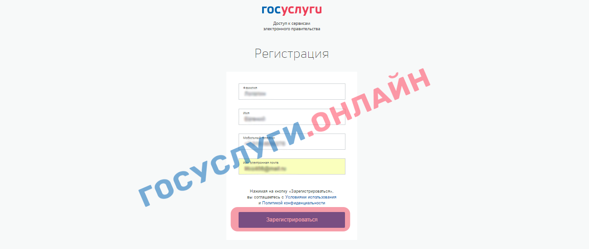
4. Дожидаемся код подтверждения, который придет на номер указанного мобильного
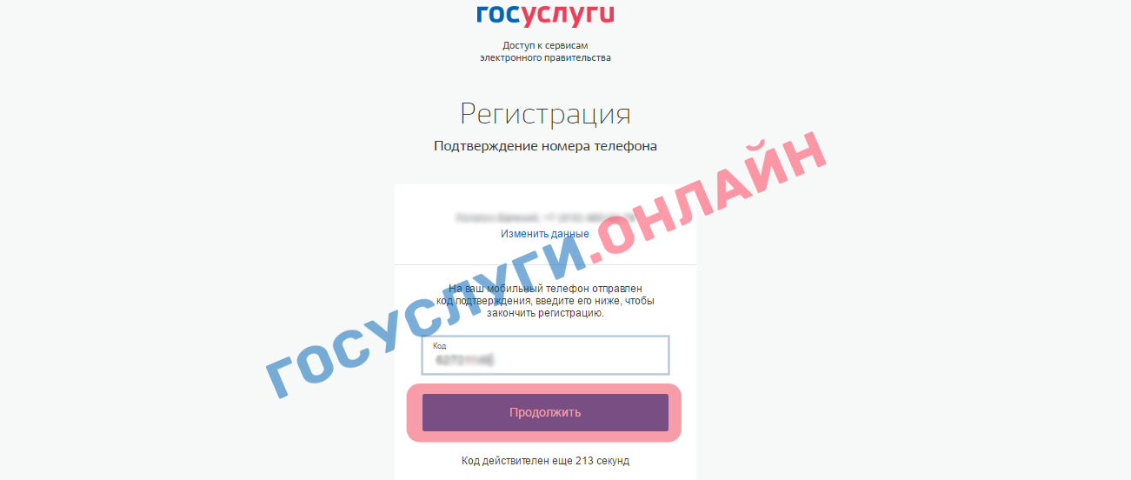

5. Задаем пароль, который будет использоваться для каждого входа на портал Госуслуг, подтверждаем его второй раз и нажимаем кнопку «Готово».

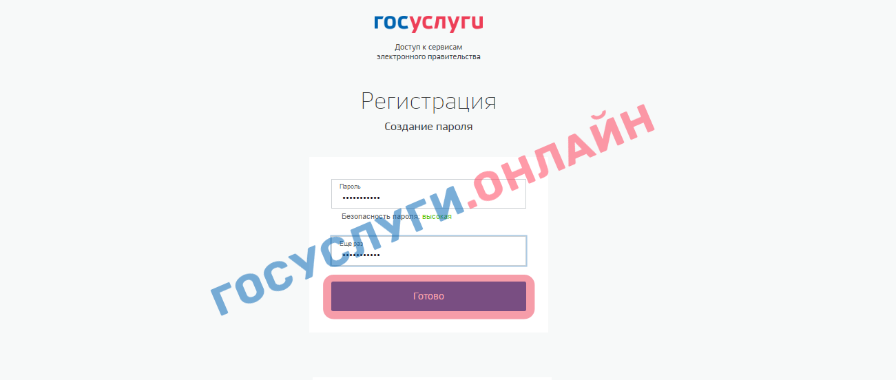

- Итак Вы зарегистрированы. На следующем этапе понадобится ввести личные данные, которые будут использоваться для автозаполнения полей при подаче онлайн заявлений на данном ресурсе, а именно: ФИО, дата и место рождения, паспортные данные, которые затем сохраняем, нажав кнопку «Сохранить».
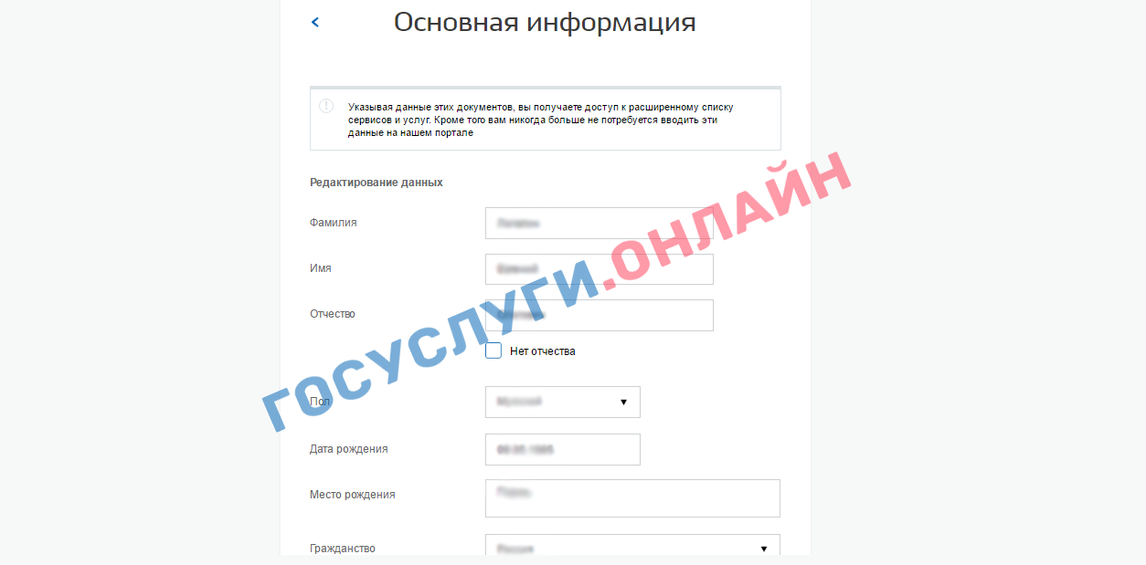
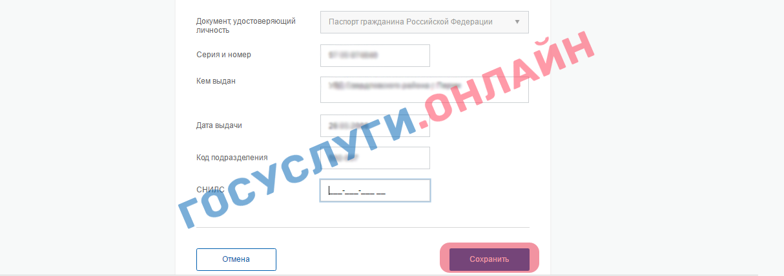
На данном этапе Вы прошли упрощенную процедуру регистрации физического лица, при которой есть возможность получать лишь часть услуг, например, проверять наличие штрафов ГИБДД.
Вы можете внести данные водительского удостоверения, адрес по прописке и проживания, загранпаспорт, транспортное средство, полис ОМС, военный билет.
Этап 2. Завершение стандартной регистрации
Дозаполнив профиль, появится возможность пройти стандартную и подтвержденную регистрации, от которых и зависит количество получаемых услуг.
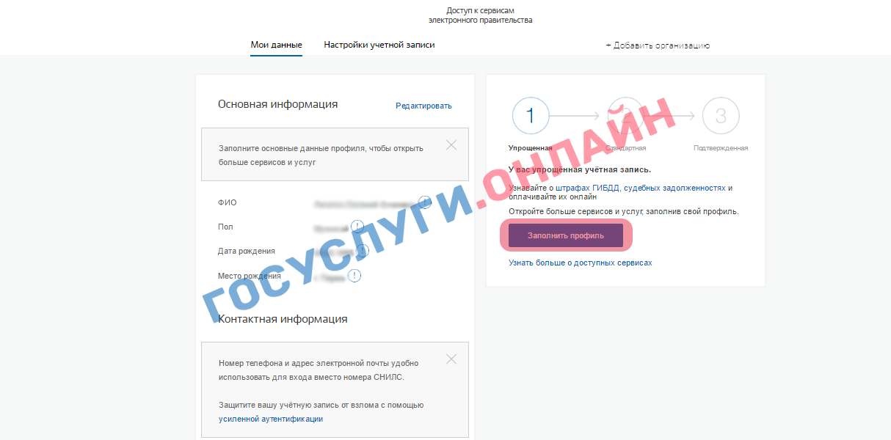
Чтобы Ваша учетная запись получила стандартную регистрацию достаточно ввести СНИЛС и тогда система на портале госуслуг, проверив введенные данные, присвоит статус. Время проверки, в среднем занимает 15 минут.
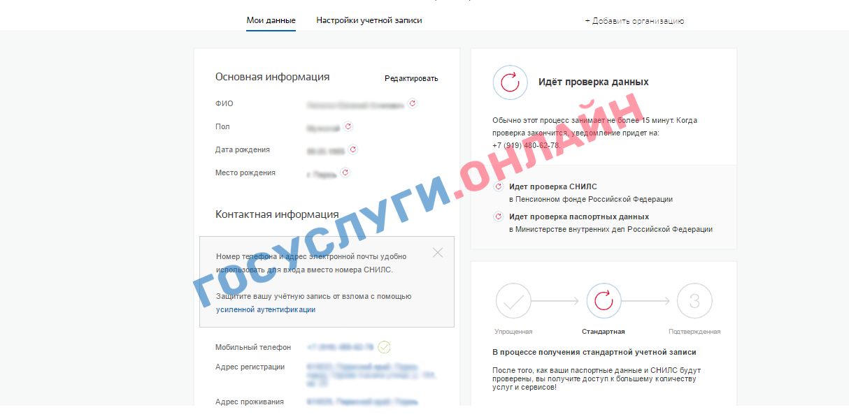

После подтверждения Вы получите уведомление на мобильный телефон.

Этап 3. Подтверждение личности на портале
Для получения следующего статуса учетной записи необходимо подтвердить личность, нажав на кнопку «Подтвердить».
Для этого выберите удобный для Вас способ прохождения процедуры идентификации личности и подтверждения учетной записи:
- лично в центре обслуживания
- Электронной подписью
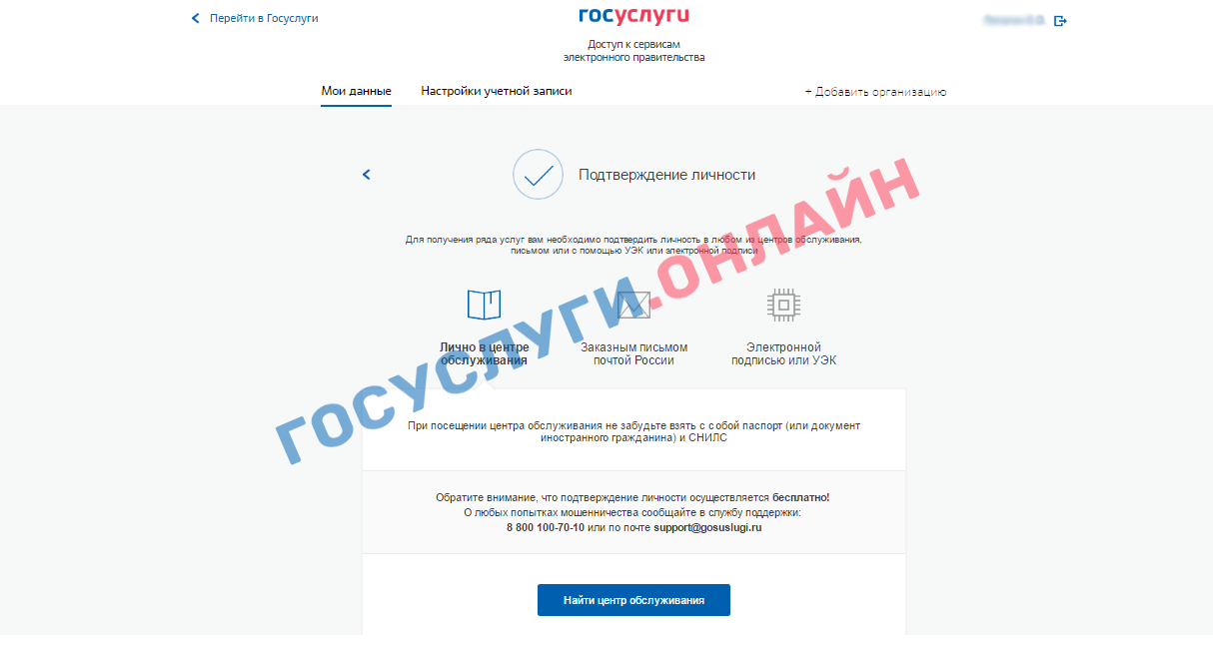

Лично в центре обслуживания
Находим на карте ближайший центр обслуживания. При помощи фильтра можно выбрать интересующую услугу. Вам будет предоставлена информация о часах работы, в которые можно получить пароль активации учетной записи.
При личном визите в центр обслуживания Вам понадобится паспорт и СНИЛС.

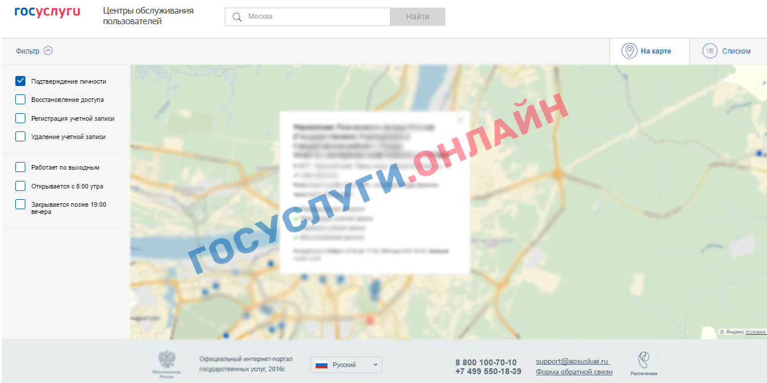

Электронной подписью
Для этого присоедините к компьютеру носитель ключа электронной подписи.
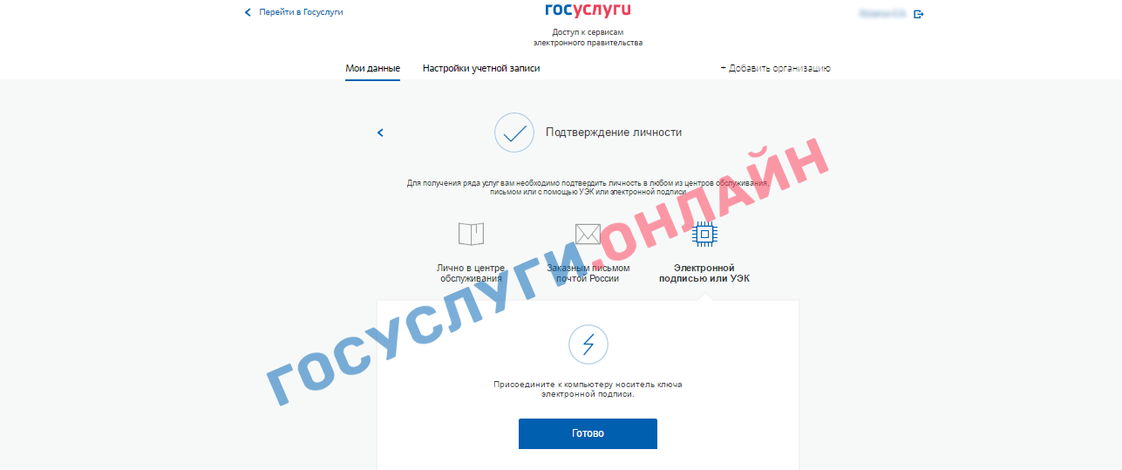

Код активации, полученный любым из способов станет ключем полного подтверждения учетной записи.
После этого вы сможете пользоваться всем функционалом единого портала государственных услуг без исключений.

Региональный портал государственных и муниципальных услуг Московской области https://uslugi.mosreg.ru/
Региональный портал госуслуг (РПГУ) реализует множество услуг для населения – достаточно лишь один раз зарегистрироваться на портале и можно заказывать документы и подавать заявления, исключив из уравнения очное общение с представителями госструктур и необходимость собирать пакеты документов. При заполнении документов на портале в помощь заявителю прописаны «подсказки» – комментарии и «выпадающие списки», из которых выбирается необходимый ответ. Все заявления максимально классифицированы, так что ошибиться и сделать неверно практически невозможно.

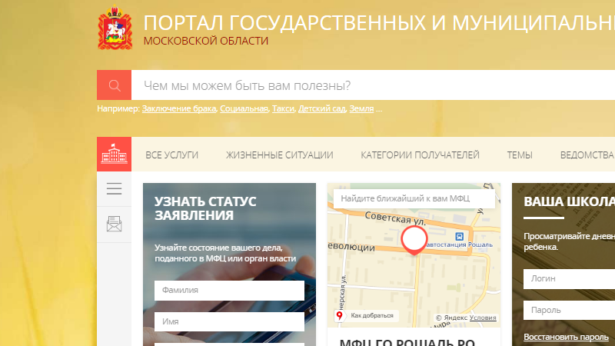
Для навигации по сайту можно воспользоваться поиском, расположенном в верхней части страницы.

Для поиска необходимой операции по категории получателя, который делает запрос (предприниматель, школьник, пенсионер и др.). При нажатии на соответствующую кнопку откроется страница, на которой будут всевозможные категории. При выборе одной из них откроются все услуги доступные в данному случае.
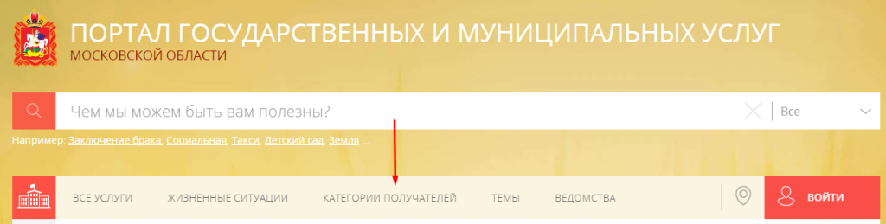

Для перехода к регистрации личного кабинета (или входа в него) необходимо найти соответствующую кнопку на сайте. Она расположена на главной странице в правой части экрана. После нажатия на нее появится характерное окно со входом. На нем найдите кнопку «регистрация».
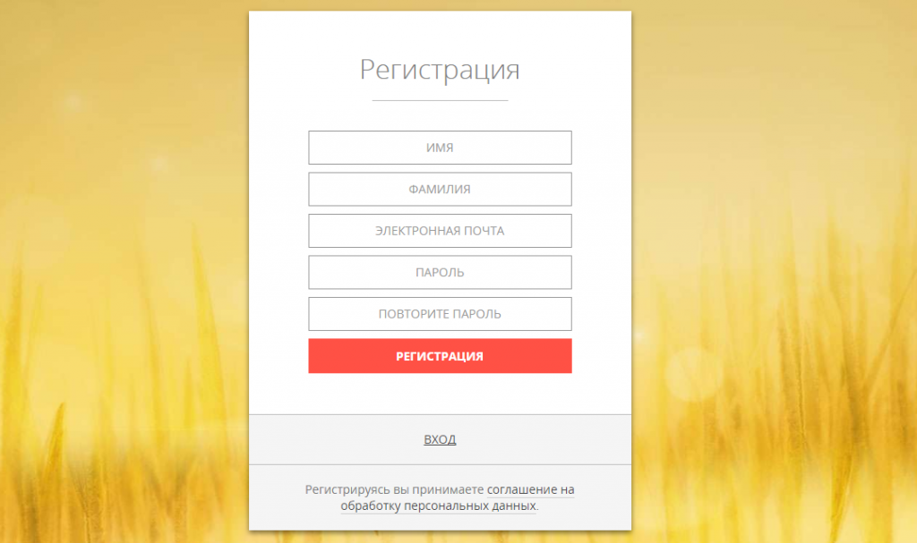
Для заведения аккаунта в системе вам потребуется ввести: имя, фамилию, электронную почту, пароль. Для подтверждения регистрации пройдите по ссылке, которая будет указана в сообщение. Оно придет на указанную почту.

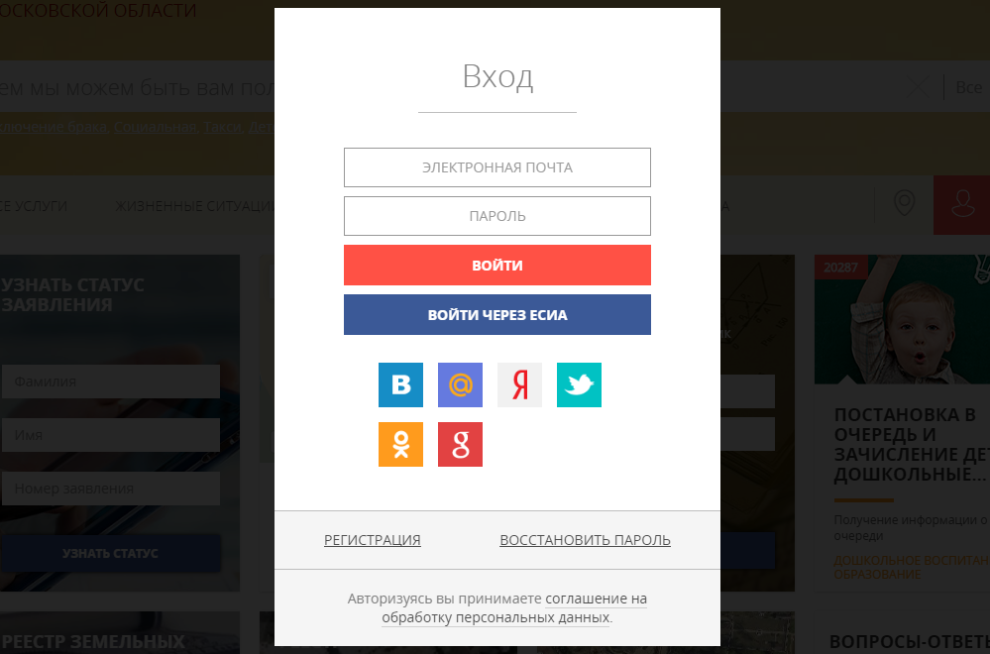
Для входа вам потребуется указать e-mail и пароль, использованные при регистрации. Также есть альтернативные методы авторизации через сайт госуслуг (войти через ЕСИА).
Если вы у вас возникли трудности со входом нажмите на кнопку «восстановить пароль». Восстановление возможно только через почту, указанную при регистрации. Позаботьтесь заранее о том, чтобы у вас был доступ ко всем ресурсам. В противном случае — вы потеряете доступ к своей учетной записи навсегда.

